Государственное бюджетное дошкольное образовательное учреждение
детский сад № 67 комбинированного вида
Выборгского района Санкт-Петербурга

Проектная работа для детей средней группы: Хлеб – всему голова.

Выполнила воспитатель: Краснова В.Ю.

Санкт-Петербург
2023 год

Вид проекта: творческо-познавательный.
Сроки реализации проекта: краткосрочный с 16.10.2023г. - 20.10.2023г.(1 неделя)
Участники проекта: Дети среднего возраста, воспитатель, родители воспитанников.
Цель:
- Сформировать знания детей об общественной значимости труда хлебороба.
- Познакомить детей с тем, как хлеб попадает в магазин, как его выращивают. Довести до сознания детей, что хлеб – это итог большой работы многих людей.
- Познакомить детей с историей пшеницы, муки, хлеба, с их изделиями, формировать бережное отношение к хлебу.
Задачи:
Обучающие:
- Расширять представление детей о многообразии хлебных продуктов;
- Учить применять полученные знания в продуктивных видах деятельности;
- Побуждать к активным действиям в совместной деятельности со взрослыми и детьми.
Развивающие:
- Развивать творчество и фантазию, мышление и любознательность, наблюдательность и воображение.
- Обогащать словарь детей. Научить детей концентрировать внимание и высказывать собственное мнение.
Воспитательные:
- Воспитывать уважительное отношение к труду хлеборобов и пекарей; национальную гордость за мастерство народа.
- Формировать эстетическое отношение к окружающей действительности.
- Формировать у детей положительную эмоциональную отзывчивость при рассматривании хлебных продуктов наших пекарей.
- Доставить детям радость от полученных впечатлений.

Актуальность проекта:
У современных детей нет понимания ценностного отношения к труду человека, работающего на сельскохозяйственном поле. Хлеб для них является обыденным продуктом, который можно купить в любом магазине или супермаркете. Дети перестали ценить хлеб, как главный продукт питания для человека. И чтобы его вырастить, необходимо приложить много сил и труда. Поэтому мы решили уделить этому вопросу особое внимание в работе с детьми. Самое главное в предстоящей работе - способствовать формированию у детей четкого понимания роли человеческого труда в современном обществе и воспитывать уважительное, бережное отношение к результату его деятельности.
Ожидаемые результаты:
Дети:
- сформировать у детей представления о ценности хлеба;
- получить знания о том, как выращивали хлеб в старину, и как это происходит сейчас; донести до сознания детей, что хлеб – это итог большой работы многих людей;
- воспитывать интерес к профессиям пекаря, комбайнера и к труду людей, участвующих в производстве хлеба;
- воспитывать бережное отношение к хлебу.
Родители:
- помощь родителей в подборе художественной и познавательной литературы.
- помощь родителей в оформлении мини музея.
- предложить родителям выучить с детьми пословицы и поговорки о хлебе.
Педагоги:
-повысить компетентность педагога по данной теме за счет внедрения проектной деятельности.
- пополнить среду для самостоятельной деятельности детей.

Предварительная работа.
- Подготовить материал для изобразительной деятельности, аппликации, лепки, художественную и познавательную литературу для чтения детям, атрибуты для экспериментов.
- Оформление наглядного пособия «От зерна до каравая» (фотографии).
- Введение детей в проблемную ситуацию, доступную их пониманию и близкую по имеющемуся у них опыту;
Оборудование и материалы: фотографии хлебобулочных изделий, подборка видеороликов, сюжетные картинки профессий: пекарь, кондитер, литература, раскраски, муляжи хлебобулочных изделий.

Этапы проекта.
Подготовительный этап:
- постановка цели и задач проекта;
- подбор методической литературы;
- подбор художественно-литературного материала: пословицы, поговорки, чистоговорки, рассказы, сказки, притчи, стихи и загадки о хлебе;
- определение уровня знаний детей о хлебе;

II. Основной этап:
ПЛАН ПРОЕКТНЫХ МЕРОПРИЯТИЙ.
1 день.
Беседа о культуре поведения за столом, бережном отношении к хлебу.
Д/и: что сначала, что потом.
Заучивание стихов о хлебе, разучивание пословиц, поговорок.
С/р: Семья.
Наблюдения и рассматривание альбомов: подбор иллюстраций о хлебе репродукций картин русских художников на заданную тему;
Д/И: четвёртый лишний.
Знакомство с профессиями: комбайнёр.
Чтение художественной литературы о хлебе. Сказка: «Легкий хлеб».

2 день.
ФЦКМ: Какой бывает хлеб.
Знакомство с зерном: пшеницы, овса, ячменя(рассматривание, замачивание)
Раскрашивание раскрасок на тему: «Хлеб, хлебобулочные изделия»
Беседа о профессиях. Профессия хлебороба, пекаря, кондитера.
С/р : Магазин булочная.
Д/и: откуда хлеб пришёл.
Лепка: хлебобулочные изделия.
Знакомство с профессиями: пекарь.
Чтение художественной литературы о хлебе. Сказка: Т. Шорыгина «Ломоть хлеба», И. Токмакова «Что такое хлеб».

3 день.
Просмотр роликов «Как растёт пшеница», «Детям о труде комбайнёра», «Дошкольникам о профессии кондитер»
Рассматривание книг, иллюстраций о хлебе.
Чтение украинской народной сказки «Колосок».
Ср/р: Ярмарка.
Д/и: что из чего?
Чтение художественной литературы о хлебе. Сказка: «Булка». Ольга Стратонович «Хлеб».
Аппликация: пшеничный колосок.

4 день.
С/р: Из муки – не из муки.
Чтение художественной литературы о хлебе. Сказка:«Колосок»;
Рассматривание картин и иллюстраций о хлебе. -Рисование: колосок.
5 день.
Беседа: берегите хлеб.
С/р: Магазин.
Д/и: что где растёт.
Д/и: кто больше назовёт хлебобулочных изделий.
Чтение художественной литературы о хлебе. Сказка: «Крылатый, мохнатый, да масляный».
Рисование: бараночки.
III этап : Заключительный:
Обобщение результатов работы;
Мониторинг детей на окончание проекта.
Памятка для родителей: правила обращения с хлебом.
Альбом: хлеб - всему голова.
Фотоотчёт по проекту.
Итоговый продукт:
Выставка рисунков: Хлеб – всему голова!
Фотовыставка: Готовим вместе с мамой.
Анализ результатов.
В процессе работы над данным проектом дети узнали, что хлеб является ежедневным продуктом, откуда берётся хлеб, как его делают, кто его растит и печёт. Постарались привить уважение к труду взрослых, бережное отношение к хлебу. Дети приобретали различные знания, уточняли и углубляли представления о хлебе. У детей формировались навыки исследовательской деятельности, развивались познавательная активность, самостоятельность, творчество, коммуникативность. Реализация проекта осуществлялась в игровой форме с включением детей в различные виды творческой и практически значимой деятельности, в непосредственном контакте с различными объектами окружающего мира. В течение этого времени мы все познавали мир, делали открытия, удивлялись, разочаровывались, совершали ошибки, исправляли их, приобретали опыт общения.

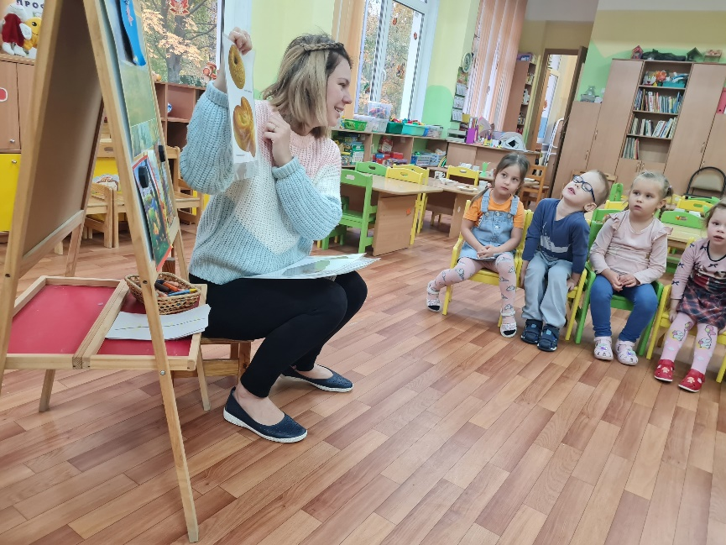

Рассматривание книг, иллюстраций о хлебе.
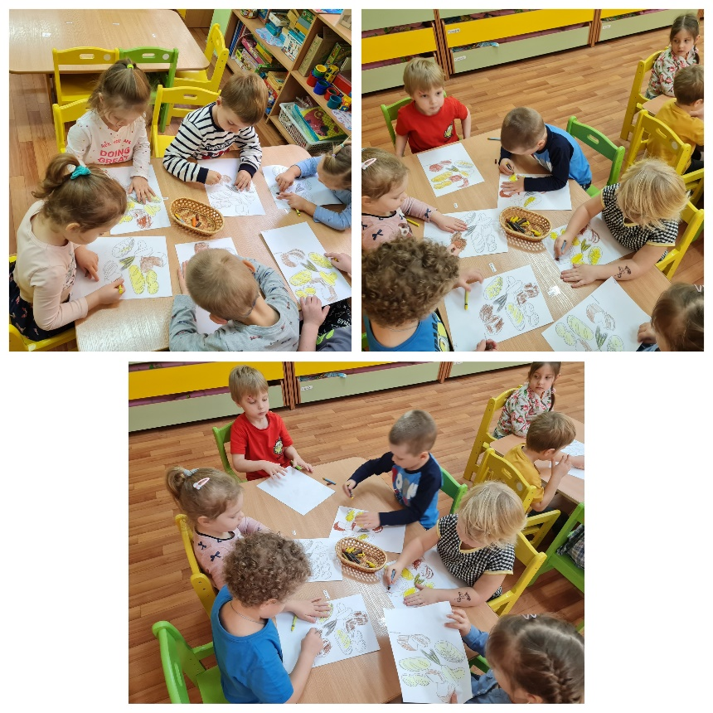
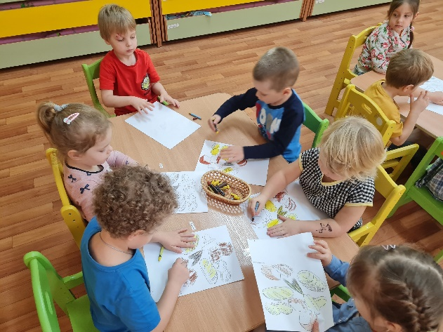
Заучивание стихов о хлебе, разучивание пословиц, поговорок.

Раскрашивание раскрасок:
хлебобулочные
изделия. Рисование: колосок.

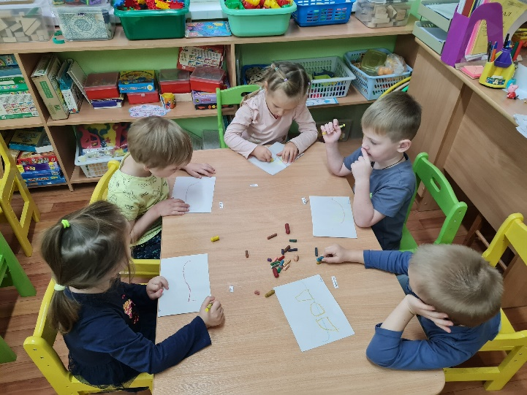

Рисование: баранок.
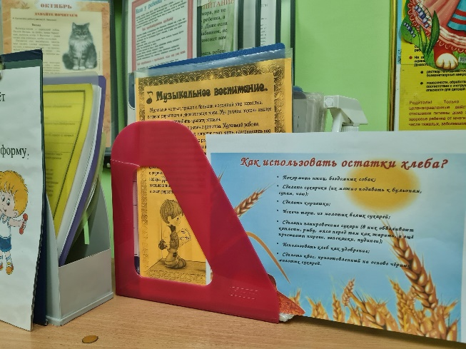

Памятка для родителей.

Список использованной литературы:
http://nnm.ru/blogs/paradoksik/hleba_istoriya/#comment_12089677 Хлеб . История
http://www.prohleb.ru/index.php?page=17 История создания хлеба
http://ussr-forever.ru/hleb/57-hlebmira.html Хлеб мира и войны
http://www.genialnee.net/poslovicy-i-pogovorki/hleb/ Пословицы и поговорки про хлеб
http://www.hlebushek.info/posl.php О хлебе
Самые знаменитые и интересные пословицы о хлебе
Словарь Ожегова.
А.И. Ковтуненко Л.Я. Подъяблонская Л. Хлеб на обеденном столе.

